
Онищенко В.В. 7 класс. Физическая культура. 16.06.2022
Урок №59 Тема 6
Тема. «Волейбол». Передача мяча двумя руками снизу и сверху на месте.
Цель урока: формирование умения выполнять передачу мяча двумя руками снизу и сверху.
-Доброе утро!
Внимательно просмотрите.
Перейдите по ссылке: https://www.youtube.com/watch?v=5S8Zueug22w&t=5s
Глоссарий
Блок – защитное действие в волейболе, при котором один или несколько игроков преграждают путь мячу над сеткой.
Волейбол – это спортивная игра с мячом между двумя командами, при которой каждая команда, находясь на своей стороне поля, стремится направить мяч так, чтобы он приземлился на стороне противника.
Нападающий удар – перебрасывание мяча на сторону соперника, нацеленное на затруднение его приёма.
Пас – передача мяча игроку своей команды
Подача – бросок мяча игроком, находящимся у линии подачи в зону соперника, с которого начинается игра в волейбол.
Приём – последовательность действий, направленных на приближение к мячу после нападающего удара или передачи, для дальнейшей передачи мяча или совершения нападающего удара.

Домашнее задание.
Выполнить 1 подход по 8-10 раз.

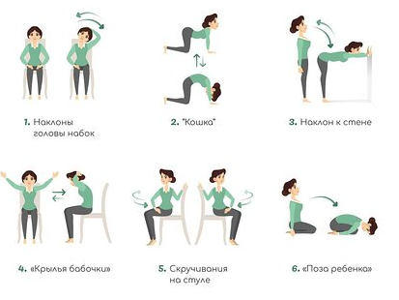
Отписаться о выполнении задания и приложить фото! Для обратной связи можно использовать электронную почту shramko.iu@yandex.ru, социальные сети ВК, ОК, мессенджеры WhatsApp и Viber.Спасибо за внимание, желаю всем успехов и здоровья, до новых встреч.

